**【分层训练】一年级语文下册 第五单元测试卷（基础卷）**

1. **看拼音，写词语。（16分）**

shēn tǐ yuǎn jìn xī yáng huānlè

学科网(www.zxxk.com)--教育资源门户，提供试卷、教案、课件、论文、素材及各类教学资源下载，还有大量而丰富的教学相关资讯！学科网(www.zxxk.com)--教育资源门户，提供试卷、教案、课件、论文、素材及各类教学资源下载，还有大量而丰富的教学相关资讯！ 学科网(www.zxxk.com)--教育资源门户，提供试卷、教案、课件、论文、素材及各类教学资源下载，还有大量而丰富的教学相关资讯！学科网(www.zxxk.com)--教育资源门户，提供试卷、教案、课件、论文、素材及各类教学资源下载，还有大量而丰富的教学相关资讯！ 学科网(www.zxxk.com)--教育资源门户，提供试卷、教案、课件、论文、素材及各类教学资源下载，还有大量而丰富的教学相关资讯！学科网(www.zxxk.com)--教育资源门户，提供试卷、教案、课件、论文、素材及各类教学资源下载，还有大量而丰富的教学相关资讯！ 学科网(www.zxxk.com)--教育资源门户，提供试卷、教案、课件、论文、素材及各类教学资源下载，还有大量而丰富的教学相关资讯！学科网(www.zxxk.com)--教育资源门户，提供试卷、教案、课件、论文、素材及各类教学资源下载，还有大量而丰富的教学相关资讯！

shēng yīn dǎ kāi xiāng cǎo liáng shuǐ

学科网(www.zxxk.com)--教育资源门户，提供试卷、教案、课件、论文、素材及各类教学资源下载，还有大量而丰富的教学相关资讯！学科网(www.zxxk.com)--教育资源门户，提供试卷、教案、课件、论文、素材及各类教学资源下载，还有大量而丰富的教学相关资讯！ 学科网(www.zxxk.com)--教育资源门户，提供试卷、教案、课件、论文、素材及各类教学资源下载，还有大量而丰富的教学相关资讯！学科网(www.zxxk.com)--教育资源门户，提供试卷、教案、课件、论文、素材及各类教学资源下载，还有大量而丰富的教学相关资讯！ 学科网(www.zxxk.com)--教育资源门户，提供试卷、教案、课件、论文、素材及各类教学资源下载，还有大量而丰富的教学相关资讯！学科网(www.zxxk.com)--教育资源门户，提供试卷、教案、课件、论文、素材及各类教学资源下载，还有大量而丰富的教学相关资讯！ 学科网(www.zxxk.com)--教育资源门户，提供试卷、教案、课件、论文、素材及各类教学资源下载，还有大量而丰富的教学相关资讯！学科网(www.zxxk.com)--教育资源门户，提供试卷、教案、课件、论文、素材及各类教学资源下载，还有大量而丰富的教学相关资讯！

二、**选词填空。（10分）**

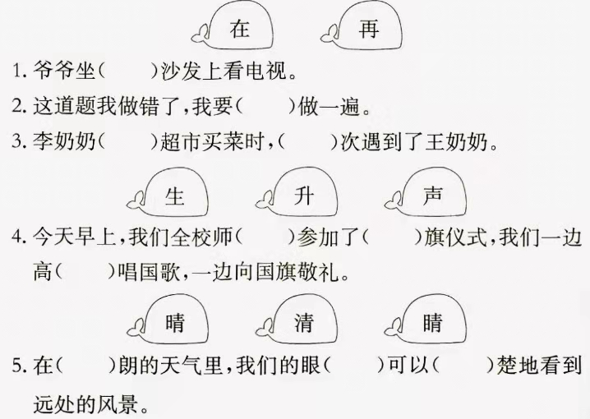

三、**用“√”画出带点的字正确读音。 (5 分)**

捉迷**藏** (cáng zàng) **造**宫殿(zào zhào)

酷**暑** (shǔ sǔ) **朝**霞(cháo zhāo) **锻**炼(dàn duàn)

1. **词语对对碰。（8分）**

例：

今 远

春暖 朝霞

**五**、按要求改写句子。（8分）

1.把下面的歇后语补充完整。

芝麻开花—— 。

小葱拌豆腐—— 。

2.把下列句子补充完整。

(1)蝌蚪在池塘里 。

(2)下课了,同学们 。

**六、我会根据课文内容填空。（17分）**

1.蚯蚓( ）( ）( ）宫殿，蚂蚁( ）( )( )食粮。

2.( ）对今，圆对( ）。和风对( )( )，朝霞对( )。莺歌对燕舞，鸟( )对花( ）。

3.( ）不琢，不( )器，( )不学，不知( ）。

七、在括号填上合适的动词。（6分）

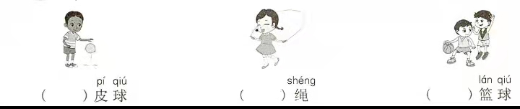

**八、口语交际。(5 分)**

**今天玲玲感冒了,她想给老师打个电话请假。玲玲该怎样说呢?**

**请你帮助她一下好吗?**

**九、快乐阅读。（10分）**

喜鹊的新发现

喜鹊在半空中飞着，眼睛只盯住自己的下面，它看见那些蜻蜓、蝴蝶、蜜蜂等小昆虫在低空中飞，便喳喳地叫道：“看来世界上数我飞得最高了”。

哪知，头上传来鸽子咕咕的歌声，喜鹊吃了一惊，难道上面还有飞鸟?往上一看，一群鸽子在头上盘旋，它伸长脖子向喊道：“鸽兄，看样子上数你飞得最高了吧。”

“不，不，我飞得不算高，上面还有大雁呢！”鸽子对喜鹊说。喜鹊翘首一望，真的，雁群排着“人”字形，整整齐齐地飞向远方。

“真是人上有人，天外有天啊！”喜鹊感慨地说。

【小题1】短文有 个自然段。（2分）

【小题2】读句子，根据文章内容判断对错。对的在括号里打“√”，错的打“×”。（6分）

①喜鹊比蝴蝶飞得高。（ ）

②鸽子比喜鹊飞得高。（ ）

③小昆虫在高空中飞。（ ）

【小题3】喜鹊看到大雁后明白了( )（2分）

A.大雁飞得最高。

B.大雁飞得最整齐。

C.人上有人，天外有天。

**十、**看图写话。（ 15 分）

请你仔细观察画面,想一想:画面上都有谁?他们在干什么?用几句话写一写吧。

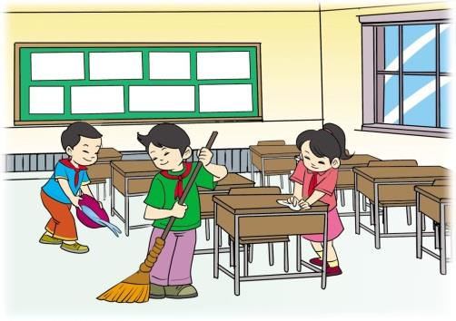

**【 参考答案】**

1. **身体 远近 夕阳 欢乐**

**声音 打开 香草 凉水**

**二、1.在**

**2.再**

**3.在 再**

**4.生 升 声**

**5.晴 睛 清**

**三、cáng ；zào； shǔ； zhāo ；duàn**

**四、古 近 秋凉 夕阳**

**五、1.节节高 一清二白**

**2.示例:(1)游来游去 (2)在操场上拍皮球**

**六、1.土里造 地上运**

**2.古 方 细雨 夕阳 语 香**

**3.玉 成 人 义**

**七、拍；跳；打**

**八、示例:您好,李老师。我是玲玲。今天我感冒了,想请假在家里休**

**息一天,您看可以吗?**

**九、【小题1】4**

**【小题2】 X**

**【小题3】C**

**十、示例:星期一的下午放学后,李明、王玲、刘东三位同学做值日。**

**王玲认认真真地用抹布擦课桌。李明正在洒水,刘东正拿着笤帚仔细**

**清扫着教室里的各个角落。三个人很快就把教室打扫干净了。**